|  |  |
| --- | --- |
|  | **جميع الخطوط العربية من نوع ( Arial ) والانجليزية ( Times New Roman ) ما عدا الاسم من نوع ( Andalus ) .**  **1.5 علامة** |
|  | |  | | --- | | **عمل غلاف ( Cover Page ) يحتوي على :** | | 1. **صورة كخلفية .**   **4.5 علامات**   1. **شعار .**   **Windows .**   1. **عنوان من نوع ( Bold ) بحجم كبير مع استخدام رمز ( Symbol ) يدل عليه مثلا** 2. **المؤلف وتحته الاسم واستخدام خاصية ( *italic* ) عليه.** 3. **في نهاية الصفحة التاريخ والوقت بالصيغة التالية (‏20:12:51 ‏الأحد‏، 26‏ محرم‏، 1434 ) واستخدام خاصية**   **( Underline ) عليه .**   1. **حفظ الغلاف ضمن قائمة ( Cover Page ).** | |
|  | |  | | --- | | **اذهب الى الرابط ( اتبع ارشادات المدرس ) وانسخ الفقرات المطلوبة ( 3 فقرات ) وقم بعمل ما يلي :**   1. **ضبط اتجاه النص لكل فقرة حسب اللغة .** | | 1. **ضبط الفقرات باستخدام خاصية ( justify ) ليصبح طرفي الفقرة على استقامة واحدة .** 2. **استخدام خاصية ( ~~StrikeThrough~~ ) على السطر الاول من الفقرة العربية .** 3. **وضع خلفية سوداء وراء الكلمات ولون الخط ابيض .** 4. **استخدام خاصية ( tOGGLE cASE ) على السطر الاول من الفقرة الانجليزية .** 5. **ضبط المسافة بين الاسطر على 3 .** 6. **وضع خلفية سوداء للفقرة كاملة ولون الخط ابيض .** 7. **قسم الفقرة الاخيرة كما يلي كررها ثلاث مرات مع الترقيم التلقائي :**    1. **نص**       1. **نص**          1. **نص** 8. **اضف المعادلة التالية بعد الفقرات ( 2H+ + SO42- = H2SO4 ) .**   **8 علامات** | |
|  | |  | | --- | | **ادراج جدول وتطبيق ما يلي :** | | |  |  |  |  |  |  |  |  | | --- | --- | --- | --- | --- | --- | --- | --- | | **اليوم**  **الرقم** | **السبت** | **الاحد** | **الاثنين** | **الثلاثاء** | **الاربعاء** | **الخميس** | **الجمعة** | |  | **=😐** | | **☺☹** | |  | | | |  | **6 علامات** | | | | | | | |  |  |  | | | | | **Picture1.png** | | |
|  | **قم بعمل ما يلي :**     1. **إدراج رابط )** [**www.google.com**](http://www.google.com) **) تحت عنوان ( محرك بحث ) كما ترى** 2. **إدراج ( Header ) يحمل اسم الجامعة ( جامعة فلسطين الاهلية ) .** 3. **عمل 3 اقسام في الصفحة القسم الاول يبدأ بــ( 1 ) الى ( 5 ) والثاني (** أ **) الى ( ت )والثالث ( i ) الى ( iii ) .** 4. **ضبط الحواف على 0.5 .** 5. **عدل الفقرة الرابعة الى عمودين .** 6. **إدراج علامة مائية بشكل قطري تحتوي كلمة ( طالب ) .**   **15 علامات**   1. **وضع حدود للقسم الذي يبدأ بــ(** أ **) .** 2. **عمل مرجع للفقرة العربية واكتب في المرجع ( رسالة الكلية واهدافها ) كما ترى بالاسفل . [1]** 3. **عمل مرجع للفقرة الانجليزية واكتب في المرجع ( College Message And Goals ) كما ترى بالاسفل .[2]** |
|  | **قم بعمل ما يلي باستخدام برنامج العروض التقديمية :** |

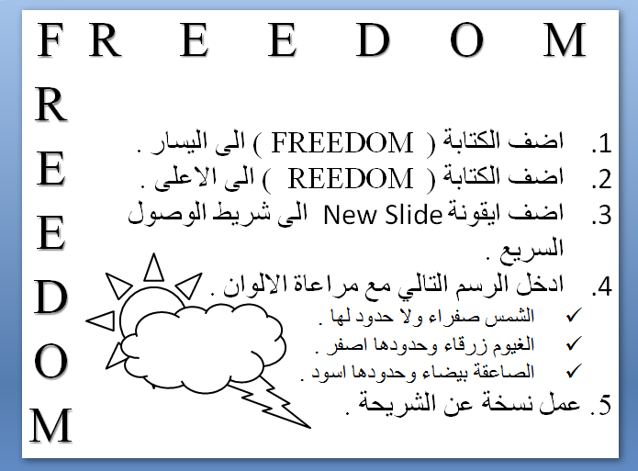

**10 علامات**

**ملاحظة : حفظ جميع ما طلب في مجلد على سطح المكتب يحمل اسمك الرباعي .**

1. **. رسالة الكلية واهدافها .**
2. **. College Message And Goals .**